**Московский государственный технический**

**университет им. Н.Э. Баумана**

Факультет «Информатика и системы управления»

Кафедра ИУ5 «Системы обработки информации и управления»

Курс «Сети и телекоммуникации»

Отчет по лабораторной работе №2 «Настройка статической и динамической IP маршрутизации внутри ЛВС»

|  |  |  |
| --- | --- | --- |
| Выполнил: |  | Проверил: |
| студент группы ИУ5-53Б |  | преподаватель каф. ИУ5 |
| Терентьева Софья  дата, подпись ____________ |  | Антонов Артем Ильич  дата, подпись ____________ |
|  |  |  |

Москва, 2023 г.

Ход работы:

1. Построить сеть из трех сегментов, состоящих из 3, 2, 2 рабочих станций соответственно. Каждый сегмент построен на базе коммутатора, и каждый коммутатор подключен к отдельному маршрутизатору.

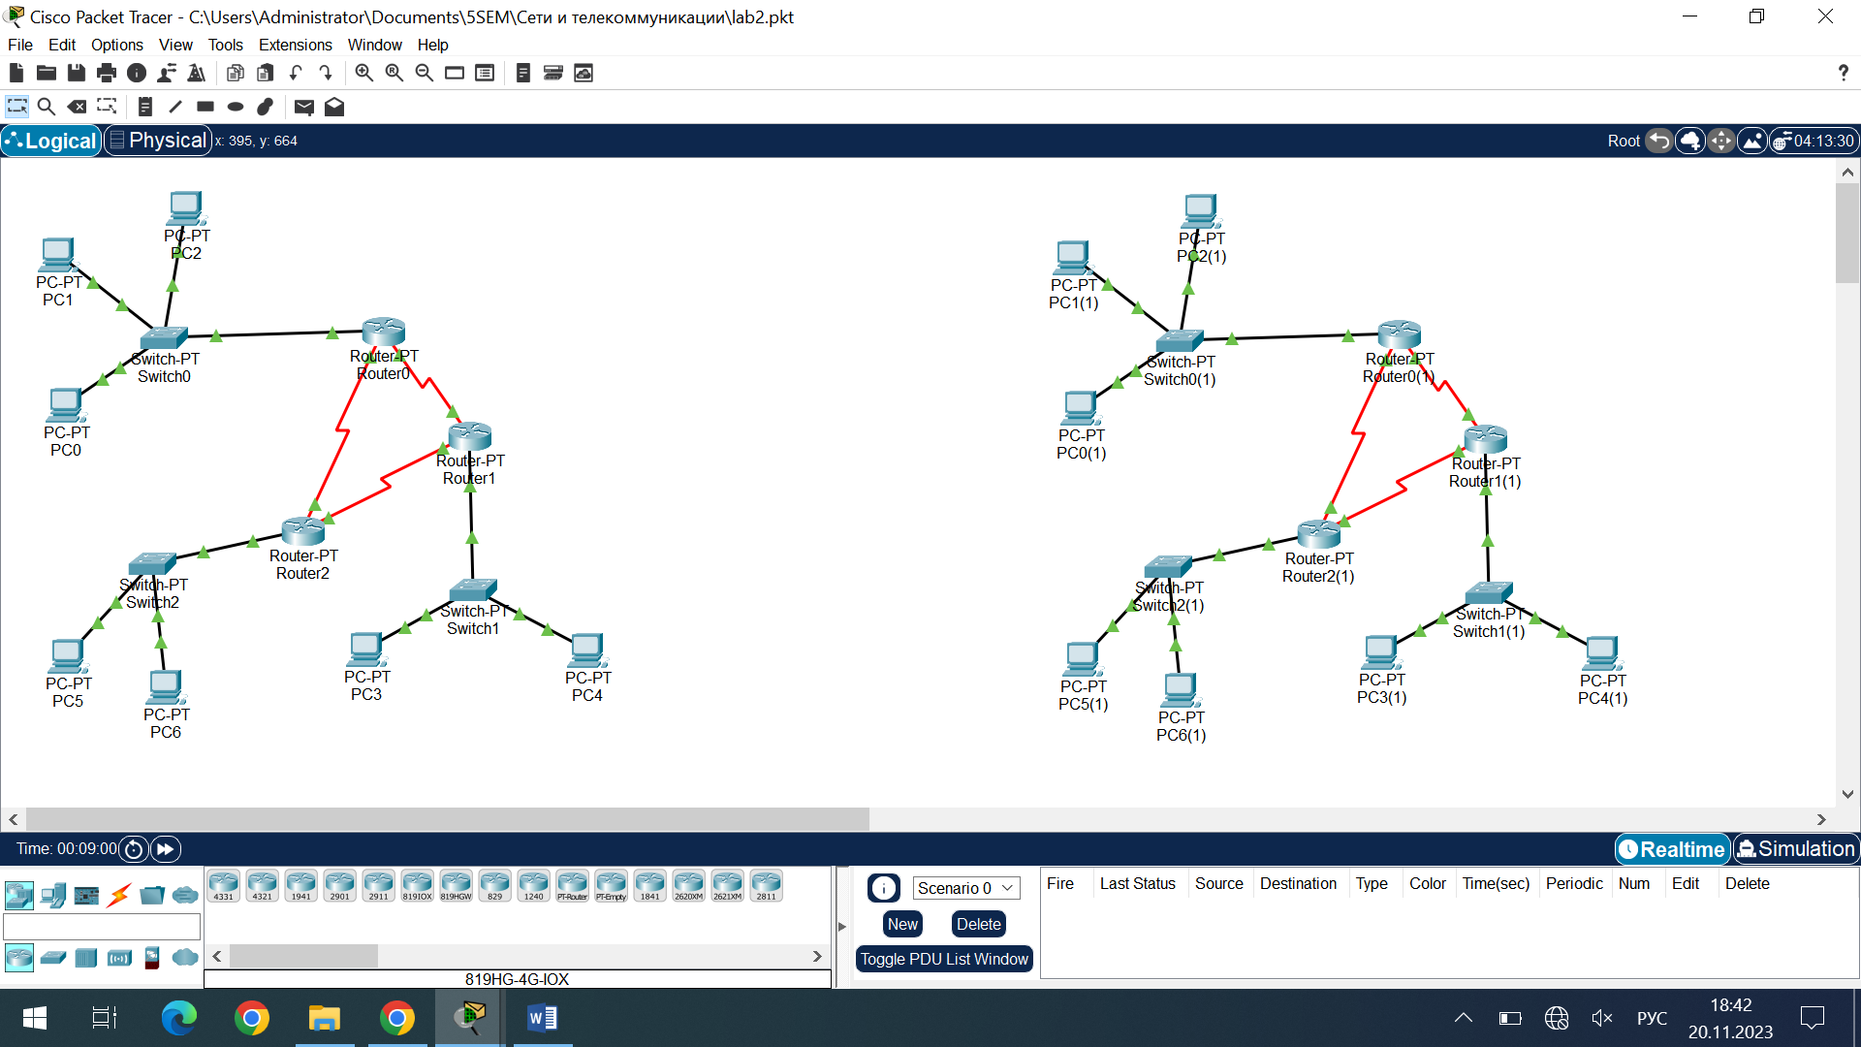

Маршрутизаторы соединены между собой с помощью интерфейса DTE. Шлюзом для каждого сегмента (Default Gateway) служит соответствующий маршрутизатор, например:

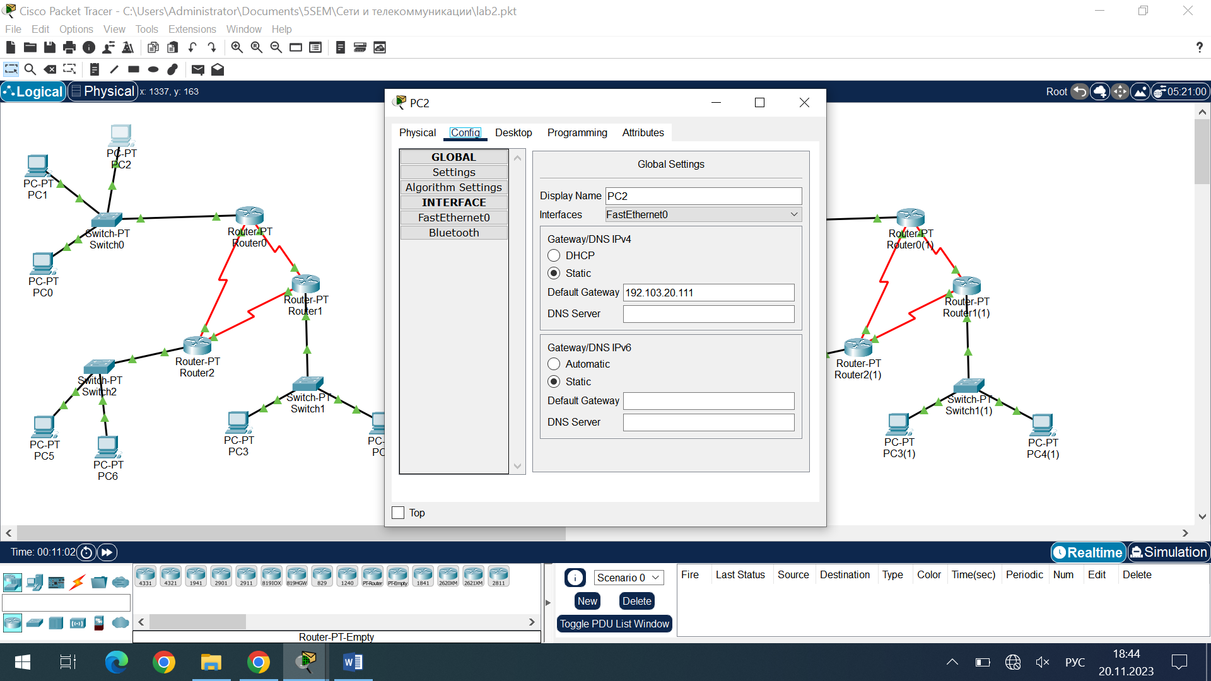

1. Задать IP адреса сетевым интерфейсам маршрутизаторов и локальных компьютеров, добиться возможности пересылки данных внутри подсетей. На схеме представлены IP всех компьютеров, шлюзов и serial – интерфейсов:

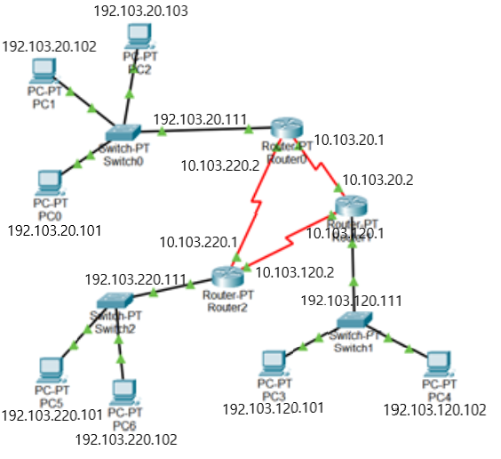

Для демонстрации работы маршрутизации, как на этом этапе, так и для проверки непосредственно маршрутизации, использовать режим симуляции движения пакетов и команду tracert. После проверки необходимо скопировать полученную ЛВС и вставить её же рядом.

Покажем работу команды tracert для более позднего этапа, при уже настроенных роутерах:

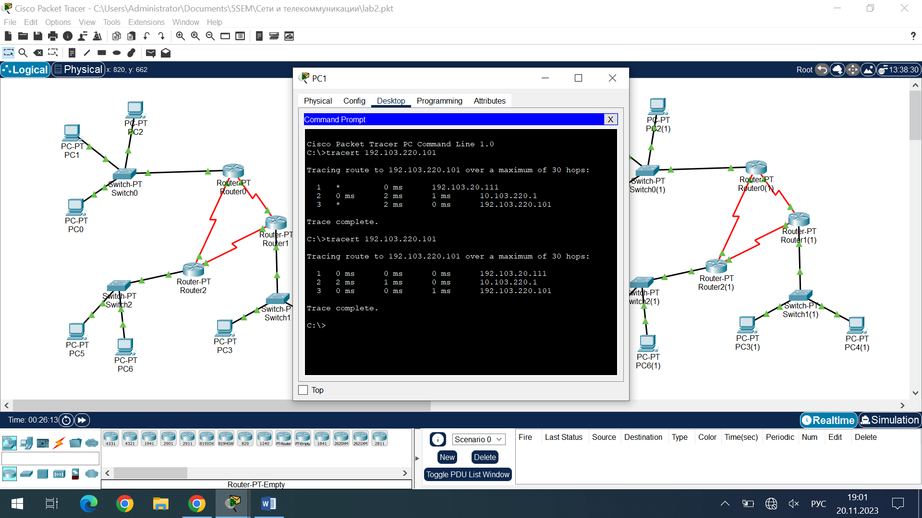

Отображенная на экране ошибка передачи в первый раз связана с тем, что после включения симуляции должно пройти некоторое время, прежде чем установятся соединения и сформируется таблица маршрутизации.

1. Для 1-й ЛВС настроить статическую маршрутизацию.

Настройка статической маршрутизации предполагает прописывание маршрута из подсети исходного роутера во все остальные подсети, которых в данном примере оказывается две. Рассмотрим пример:

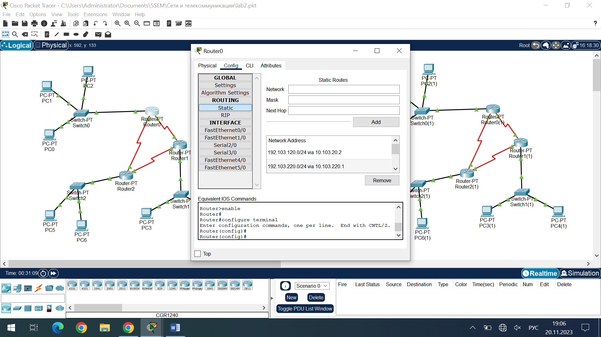

1. Для 2-й ЛВС настроить динамическую маршрутизацию с использованием протокола RIP.

Данный тип маршрутизации предполагает прописывание на каждом роутере вообще всех существующих подсетей, включая ту, которой принадлежит роутер, и сети serial – интерфейсов:

